**Dehoga-Clubreise**

**YACHTKREUZFAHRT ENTLANG DER KROATISCHEN TRAUMKÜSTE**

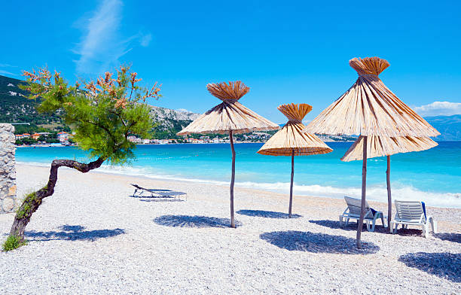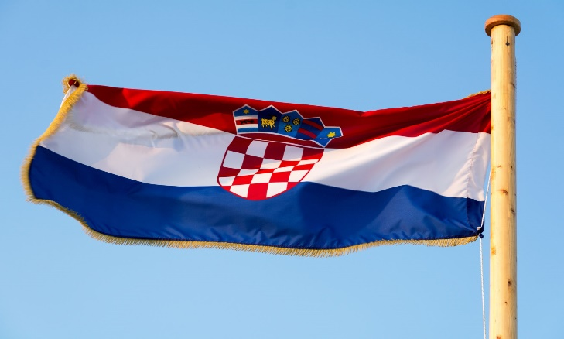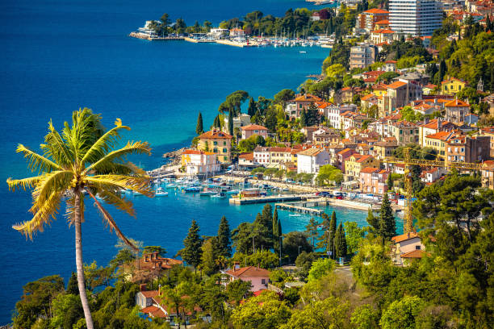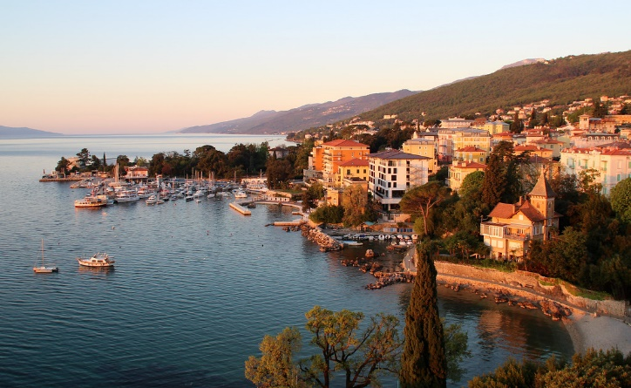Reisetermin: 19.07.-27.07.2024

**OPATIJA – KRK – RAB –** **ZADAR – Nationalpark KORNATI – VODICE – KRKA WASSERFÄLLE – SKADRIN – PRIMOŠTEN – TROGIR – SPLIT**

inkl. Hin- und Rückflug und Vorprogramm

|  |  |  |
| --- | --- | --- |
| **Columbus Tours & Events GmbH** Dorfstr. 34 · 40667 Meerbusch Tel.: +49 (0)2056 60006 Fax: +49 (0)2056 9828 20 info@columbus-tours.de www.columbus-tours.de | **Hapag-Lloyd Reisebüro Meerbusch** Dorfstr. 34 · 40667 Meerbusch Tel.: +49 (0)2132 9369 0 Fax: +49 (0)2132 9369 29 Meerbusch1@hapag-lloyd-reisebuero.de www.hapag-lloyd-reisebureo.de/meerbusch1 | **TUI ReiseCenter Heiligenhaus** Hauptstr. 166 · 42579 Heiligenhaus Tel.: +49 (0)2056 9828 0 Fax: +49 (0)2056 9828 20 heiligenhaus1@tui-reisecenter.de www.tui-reisecenter.de/heiligenhaus1 |
| Es gelten die allgemeinen Geschäftsbedingungen der Columbus Tours & Events GmbH, diese sind hinterlegt auf der Website www.columbus-tours.de. Sollten Sie keinen Zugriff auf die Internetseite haben, stellen wir Ihnen die Geschäftsbedingungen auf Wunsch gerne in Papierform zur Verfügung. Veranstalter: Columbus Tours & Events GmbH | Dorfstr. 34 | 40667 Meerbusch | Tel. 02056 – 60006 E-Mail: info@columbus-tours.de | www.columbus-tours.de | | |

Auf dieser Traumreise mit unserer komfortablen DELUXE Yacht lernen Sie die allerschönste Seite Kroatiens kennen. Genießen Sie, vom Sonnendeck aus, das traumhafte Panorama der Küstenlandschaft, pittoreske Inselansichten und verwunschene Badebuchten mit kristallklarem Wasser, das in unzähligen Türkistönen schimmert. Neben viel Zeit zum Baden, Schnorcheln und Seele baumeln lassen, haben wir auch ein abwechslungsreiches Besichtigungsprogramm für Sie zusammengestellt. Kleine Inselstädte mit mittelalterlichem Charme warten ebenso auf Sie, wie idyllische Orte, die nur vom Wasser aus zu erreichen sind.

**Anmeldung:**

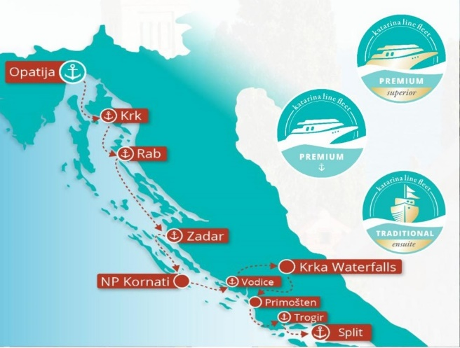**Herzlich Willkommen in Kroatien.**

Wir bewegen uns bei dieser Reise auf den Spuren der Habsburger Donaumonarchie von Opatija bis in den Süden Dalmatiens und besuchen romantische kleine Orte und erleben großartige Natur und traumhafte Badebuchten mit unserer komfortablen kleinen Yacht mit maximal 19 Komfortkabinen.

**REISEPLAN:**

**1.Tag Deutschland- Opatija**

Sie fliegen von einem ausgewählten Flughafen in Deutschland nach Rijeka. Transfer zum Hotel.

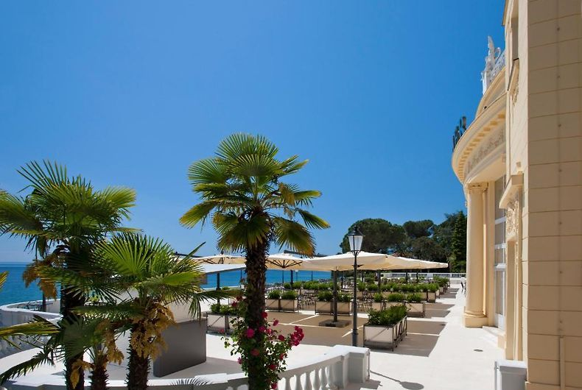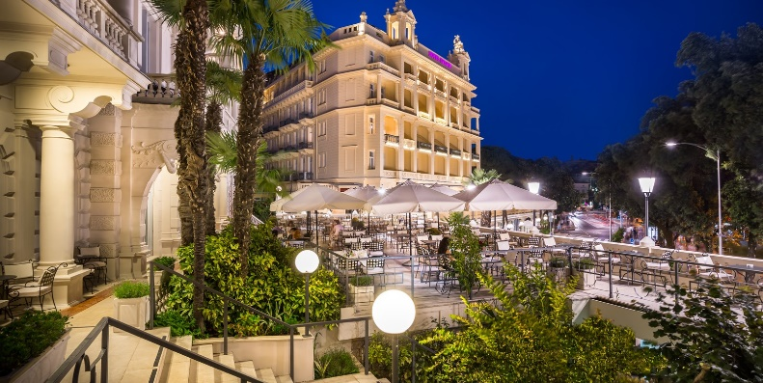Der Nachmittag steht zur freien Verfügung. Abends Gelegenheit zum gemeinsamen Abendessen.

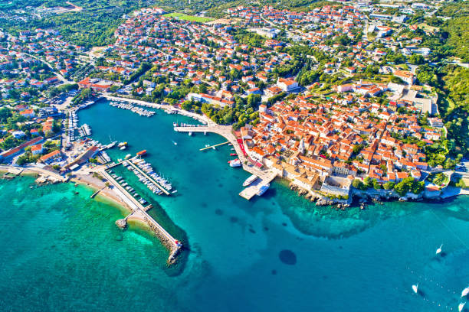

**2.Tag OPATIJA - INSEL KRK**

Vormittag Stadtrundfahrt in Opatija und anschließend Transfer zum Hafen. Abfahrt mit Mittagessen an Bord, gefolgt von einem Badestopp im kristallklaren Meer auf dem Weg zur Insel Krk - der größten kroatischen Insel. Abend zur freien Verfügung, um zahlreiche Cafés und Restaurants am Wasser zu genießen. Übernachtung an Bord im Hafen von Krk.

**3.Tag INSEL KRK – INSEL RAB**

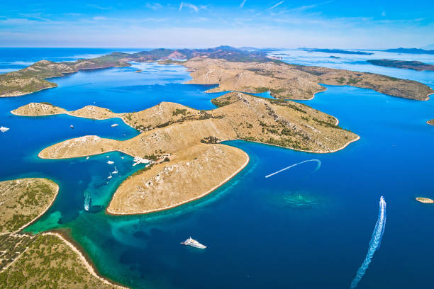Nach dem Frühstück fahren wir zur Insel Rab, die als “Insel der Liebe“ bekannt ist.

Besichtigung der Stadt mit ihrenmittelalterlichen Mauern, romanischen Kirchen und Palästen.Übernachtung an Bord.

**4.Tag INSEL RAB – ZADAR**

Morgens fahren wir von Rab in Richtung Zadar entlang der Insel Pag

und machen einen Badestopp auf der kleinen Insel Maun. Genießen Sie

eine geführte Tour durch die Stadt, die jahrhundertelang die Metropole

Dalmatiens war und heute das Zentrum der Region ist. Besuchen Sie die

berühmten Meeresorgeln von Zadar und die Lichtinstallation „Gruß an

die Sonne“. Übernachtung an Bord in Zadar.

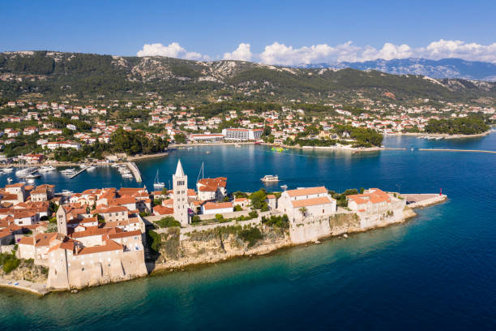

**5.Tag ZADAR - KORNATI/VODICE**

Morgens Abfahrt zum Nationalpark Kornati, der aus ungefähr 150 kleinen Inseln und Felsen besteht. Bewundern Sie die Ruinen der alten illyrischen Festung, römische Villen, die alte christliche Marienkirche und mittelalterliche Festungen und Siedlungen, die vom Wert der Inseln zeugen. Bestaunen Sie die Riffe, von denen einige bis zu 100 m tief ins Meer ragen. Anschließend fahren wir weiter nach Vodice, einer typischen kleinen dalmatinischen Stadt, wo wir übernachten werden.

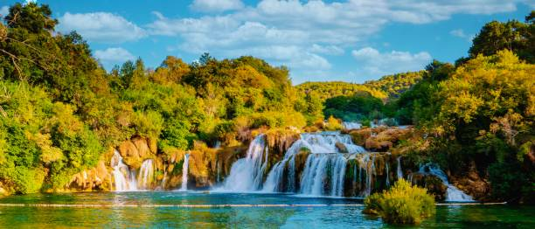**6.Tag VODICE – KRKA WASSERFÄLLE/PRIMOŠTEN**

Genießen Sie die schöne Aussicht auf den Krka-Fluss, während wir in Richtung Skradin fahren. Nach dem Mittagessen können Sie die wundervolle Natur und die Wasserfälle des Nationalparks bewundern. Im Anschluss fahren wir in Richtung der Stadt Primošten.

Genießen Sie Ihren Abend in dieser faszinierenden, malerischen Kleinstadt. Hier können Sie die lokalen Weine und all das probieren, wofür diese Stadt bekannt ist. Übernachtung an Bord in Primošten.

**7.Tag PRIMOŠTEN –** **TROGIR**

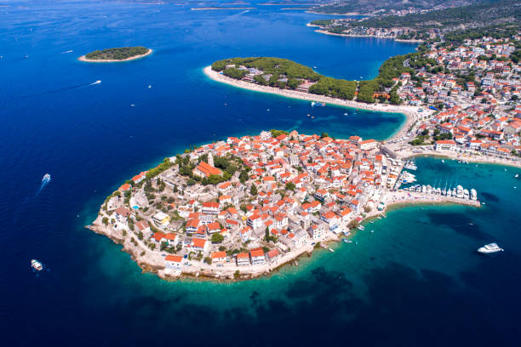Heute geht es nach „Klein Venedig“ oder in die schwimmende Museumsstadt, wie Trogir oft genannt wird. Die Stadt liegt auf einer kleinen Insel, die durch zwei Brücken mit dem Festland und der Halbinsel Čiovo verbunden ist. Die Stadt ist ein besonderer Ort, der zahlreiche kulturelle und historische Denkmäler, charmante kleine “Konobas” - kroatische Tavernen - und Restaurants mit einer großen Auswahl an typischen dalmatinischen Spezialitäten für Sie bereithält. Übernachtung im Hafen von Trogir.

**8.Tag TROGIR – SPLIT**

Unser letztes Ziel liegt in der Nähe von Trogir, sodass wir viel Zeit zum Schwimmen und Sonnenbaden in einer der Buchten der Halbinsel Čiovo oder der Insel Šolta im kleinen Dorf Stomorska haben werden. In den Nachmittagsstunden fahren wir weiter nach Split und genießen die wundervolle Aussicht auf die Riviera von Split. Optional: Stadtbesichtigung.

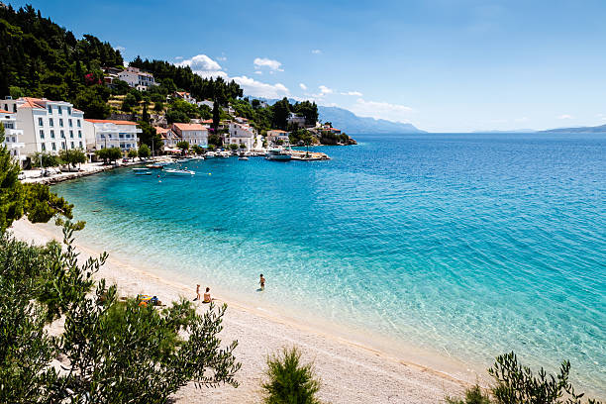

**9.Tag SPLIT**

Wir genießen ein letztes Frühstück an Bord unserer Yacht und verabschieden uns von Captain und Crew. Transfer zum Flughafen und Rückflug nach Deutschland.

**Eingeschlossene Leistungen:**

* Flug BRD-Rijeka/Split-BRD
* 1 x Übernachtung mit Frühstück in Rijeka
* 1 x Stadtführung in Opatija
* Transfer zur Yacht
* 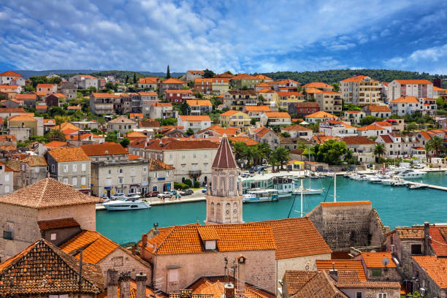Unterbringung in Zweibettkabinen der Kategorie Deluxe Superior

mit Klimaanlage, DU/WC, Safe und Föhn

* Welcome Drink
* 7 x Halbpension (Buffet Frühstück und Mittagessen 3-Gänge Menü)
* 1 x Captain‘s Dinner mit Aperitif und Musik
* Inklusive Wasser pro Person und Tag
* täglicher Kabinenservice und Handtücher Wechsel
* frische Bettwäsche 1 x in der Woche;
* Hausschuhe und Bademantel
* Strandbadetücher
* Maximal 4/5 Stunden Fahrt pro Tag
* Nachmittags Kaffee oder Tee
* 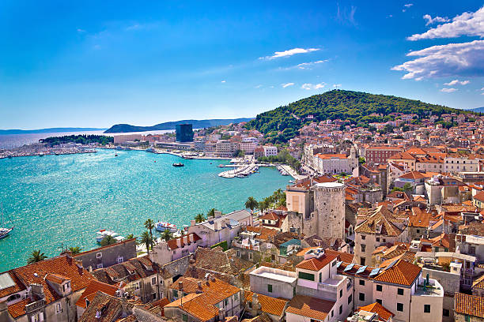Wein- und Olivenölprobe an Bord
* Täglich frische Früchte und Snacks
* kostenloses Wi-Fi
* Sonnenliegen auf dem Sonnendeck
* Klimatisierter Speiseraum auf Deck mit Bar und LCD TV
* Nutzung der Whirlpool
* hintere Zugangsplattform für einfachen Zugang zum und vom Meer
* Gepäckträger
* 4 x Stadtbesichtigung mit örtlicher Reiseleitung
* Marco Polo Reiseliteratur
* Reisepreissicherungsschein

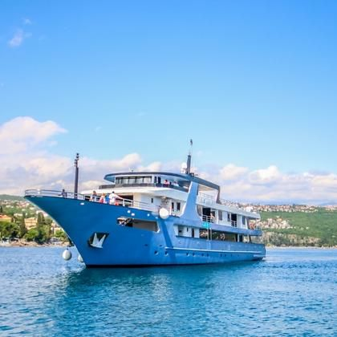**DELUXE SUPERIOR MS AVE MARIA**

Dieses Deluxe-Superior-Schiff stach im Sommer 2018 zu seiner Jungfernfahrt in See und verfügt über die neueste State-of-the-Art-Ausstattung und Annehmlichkeiten.

* 19 Doppelkabinen für Max 38 Pax

(11 VIP-Kabinen auf Deck mit Balkon + 8 Kabinen unter Deck)

* voll klimatisierte geräumige Kabinen mit DU/WC
* Kabinen mit Doppelbett oder zwei Einzelbetten

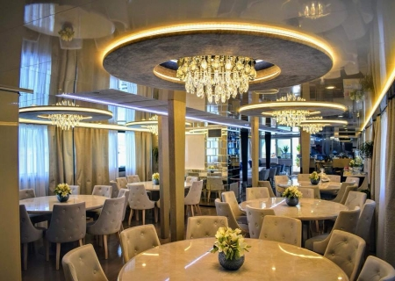

**Nicht eingeschlossene Leistungen:**

* Getränke an Bord – zahlbar vor Ort am Ende der Kreuzfahrt
* Ausgaben des persönlichen Bedarfs wie Telefon usw.
* Ausflugsprogramme
* Trinkgelder nicht obligatorisch. Eine Extra-Belohnung ist jedoch willkommen und international üblich
* Reiserücktrittsversicherung, Reise-Krankenversicherung, Urlaubsgarantie

**Reisepreis pro Person: ab 2.985,00 €**

**Mindestteilnehmerzahl: 25 Personen**

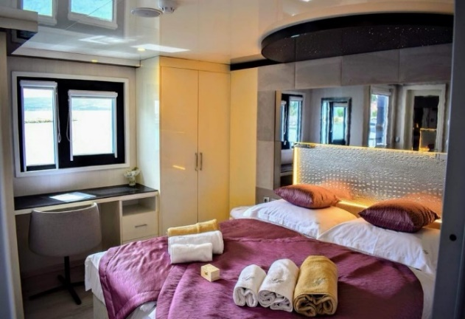**Reisepreise pro Person bei Doppelbelegung**

|  |  |
| --- | --- |
| KAT. A Unteres Deck Dreibrett-Außen | 2.985 € |
| KAT. B Unteres Deck 2-Bett- Außen | 3.980 € |
| KAT. C VIP Oberdeck 2-Bett -Außen, Fenster, Balkon | 4.580 € |
| KAT D Einzelbelegung Zuschlag 25 % |  |
| Optionaler Ausflug Nationalpark Krk | 40 € |
| Optionaler Ausflug Stadtbesichtigung Split | 45 € |
| Kur- und Hafentaxen vor Ort in bar zu zahlen | 60 € |

**Wir freuen uns darauf, gemeinsam mit Ihnen die**

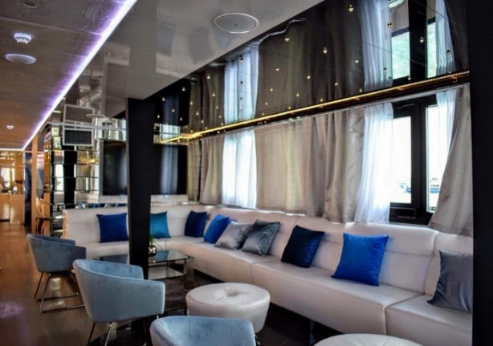**Kroatische Traumküste zu entdecken!**



**Persönlich begleitet von Günther Milz + Isa Fiedler**

